武汉华夏理工学院无线网络教职工使用指南
一、打开手机wifi，搜索连接WhHuaxia_University。
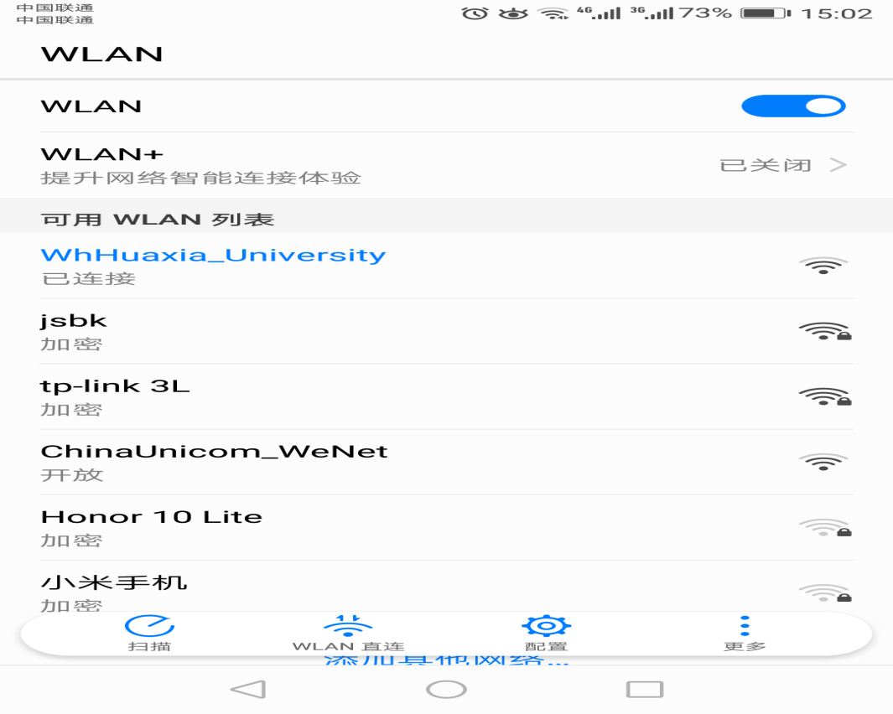
二、第一次连接上wifi后系统会从浏览器弹出登录页面。
三、进入登录页面，输入用户名（以HX开头的员工编号，如HX0000）和密码（身份证后六位，如身份证末位为X则往前推一位）。
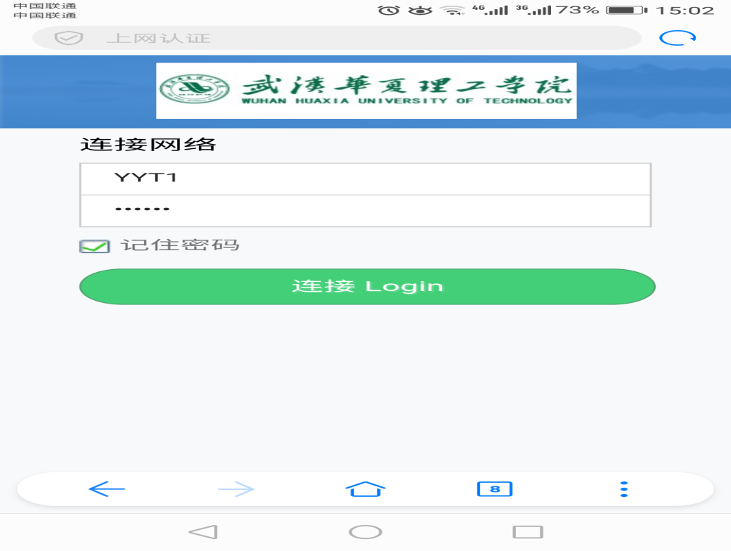
四、第一次登录后，后台会记住手机MAC码，之后再次登录无需输入用户名和密码，可直接使用。
